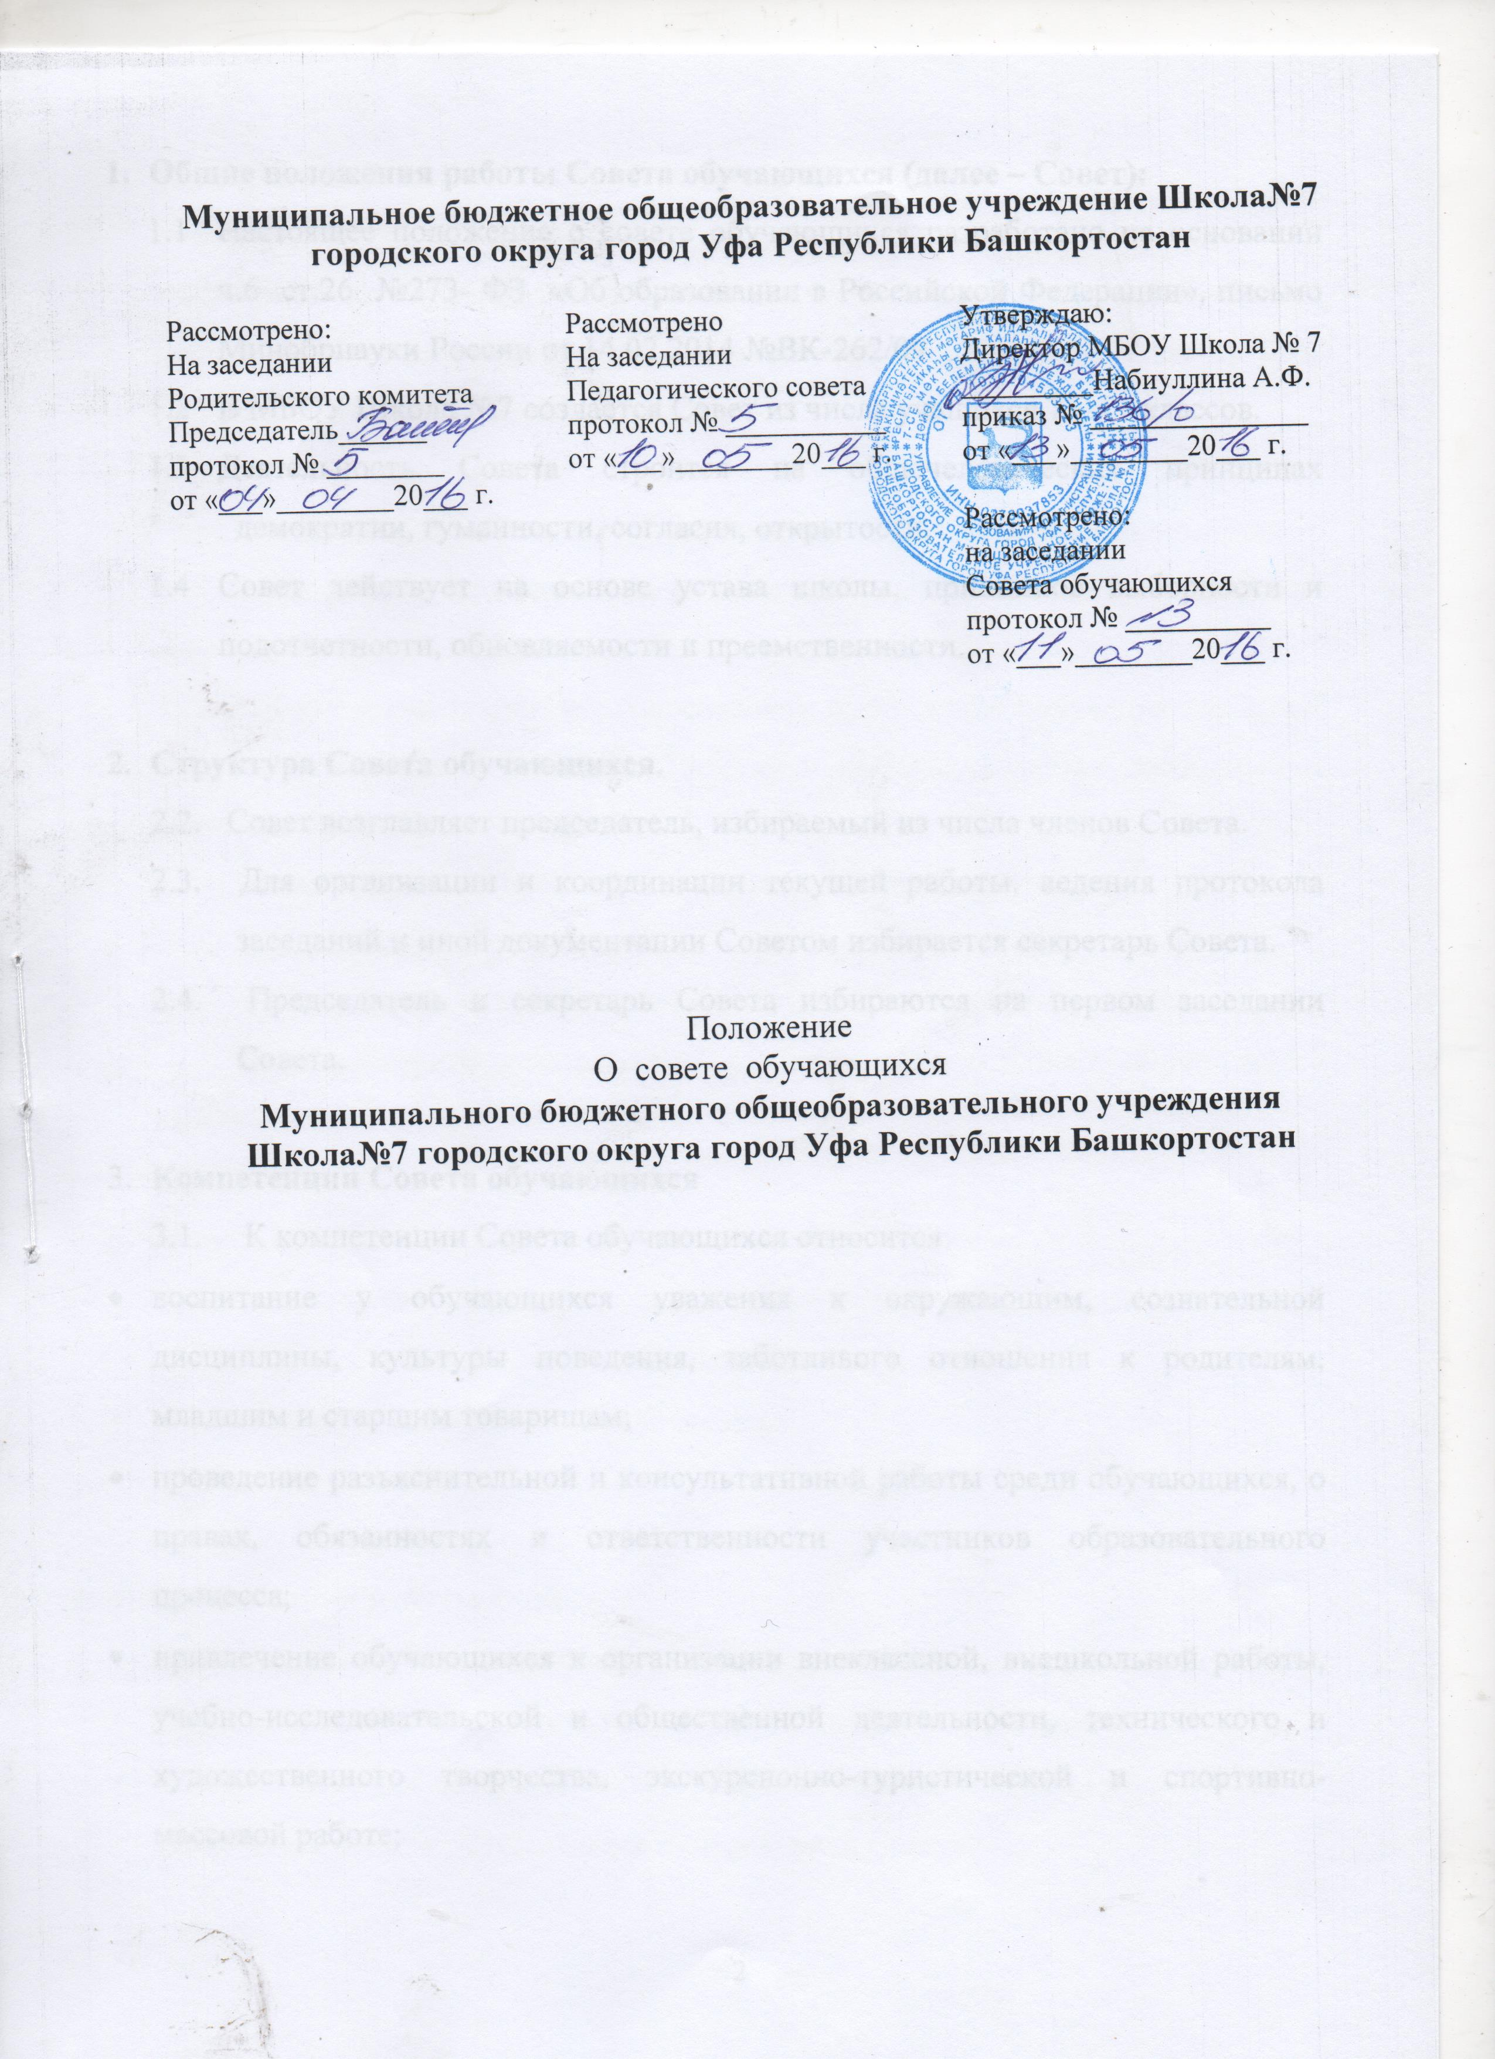

- Общие положения работы Совета обучающихся (далее – Совет):
  - Настоящее положение о совете обучающихся разработано на основании ч.6 ст.26 №273- ФЗ «Об образовании в Российской Федерации», письмо Минобрнауки России от 14.02.2014 №ВК-262/09
  - В МБОУ Школа №7 создается Совет из числа учащихся 7 – 11 классов.
  - Деятельность Совета строится на общечеловеческих принципах демократии, гуманности, согласия, открытости.
  - Совет действует на основе устава школы, принципов выборности и подотчетности, обновляемости и преемственности.

- Структура Совета обучающихся.
2.2. Совет возглавляет председатель, избираемый из числа членов Совета.
2.3. Для организации и координации текущей работы, ведения протокола заседаний и иной документации Советом избирается секретарь Совета.
2.4. Председатель и секретарь Совета избираются на первом заседании Совета.

- Компетенции Совета обучающихся
3.1. К компетенции Совета обучающихся относится:
- воспитание у обучающихся уважения к окружающим, сознательной дисциплины, культуры поведения, заботливого отношения к родителям, младшим и старшим товарищам;
- проведение разъяснительной и консультативной работы среди обучающихся, о правах, обязанностях и ответственности участников образовательного процесса;
- привлечение обучающихся к организации внеклассной, внешкольной работы, учебно-исследовательской и общественной деятельности, технического и художественного творчества, экскурсионно-туристической и спортивно-массовой работе;
- подготовка Учреждения к новому учебному году.
  - Совет правомочен выносить решения при наличии на заседании не менее 2/3 своего состава. Решения принимаются простым большинством голосов. При равном количестве голосов решающим является голос председателя Совета. Заседания Совета оформляются протоколом.

- Порядок формирования и сроки полномочий Совета обучающихся.
4.1. Совет формируется ежегодно из представителей избираемых учащихся на общих собраниях 7 – 11 классов по одному от каждого класса.
4.2. Выборы проводятся путем голосованием при условии получения согласия лиц быть избранными в Совет. Участие в выборах является свободным и добровольным.
4.3. Список избранных членов в Совет, направляется директору
МБОУ Школа №7.
4.4. Совет собирается по мере необходимости, но не реже одного раза в месяц, свою работу организует согласно Положения о Совете обучающихся МБОУ Школа №7.

- Задачи Совета.
- Совет организует школьный досуг учащихся (подготовка и проведение внеклассных и внешкольных мероприятий);
- Совет освещает события школьной жизни.

- Организация работы Совета.
- Председатель Совета координирует работу секторов, ведет заседание Совета;
- Председатель Совета выбирается из членов Совета голосованием;
- Работа Совета организуется на основе планирования и текущих дел;
- Совет часть работы осуществляет на заседаниях Совета;
- На заседаниях Совета анализируется каждая КТД, проведенное членами Совета в школе и вне ее.

- Права и обязанности членов Совета.
7.1. Члены Совета обязаны:
- Принимать активное участие в деятельности Совета;
- Быть опорой администрации школы, организаторов детского коллектива, классных руководителей во всех делах школы и класса;
- Доводить до сведения учителей и учащихся решения Совета.
  - Члены Совета имеют право:
- Принимать активное участие в планировании воспитательной работы школы, на своих заседаниях обсуждать и утверждать планы подготовки и проведения КТД в школе;
- Слушать отчеты о работе своих секторов и принимать по ним необходимые решения;
- Проводить различные КТД внутри Совета.

